玉島陶・服部地域まちづくり協議会

5月6日㈰
穂井田地区社会福祉協議会総会にて玉島陶・服部地域まちづくり協議会の
社協参加の旨を出席者に小野会長より経緯、説明を行う
又、住民の皆さんに協力をお願いする

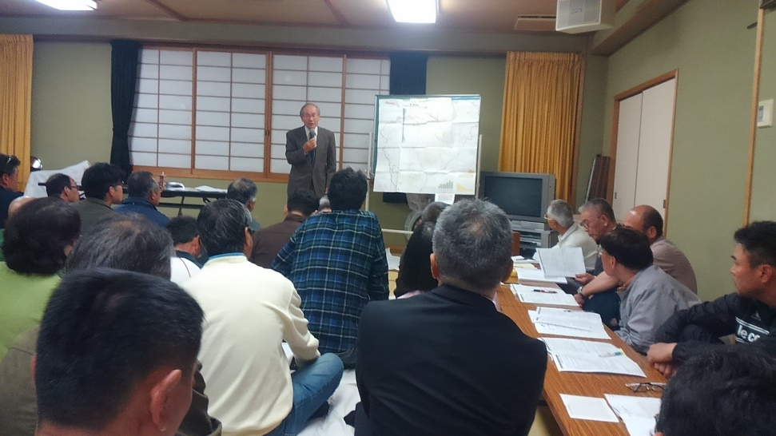

5月23日㈬19時～ 穂井田憩の家
参加者 23名
第21回研修会定例会開催
- 発足3年目にあたり各町内に「まちづくり協議会の活動報告」を回覧する
＊農業振興地域であるため農地も守りながら、まちづくりをする（家が建てられるようにする）
- 協議会員を募集する
- 平成３０年6月から、部会ごとに分かれて活動を行う

5月27日（日）19時～ 穂井田憩の家
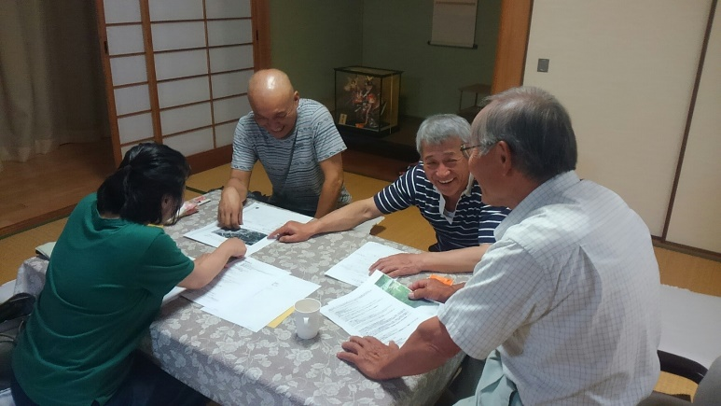
渉外部会 講演会チラシ作成
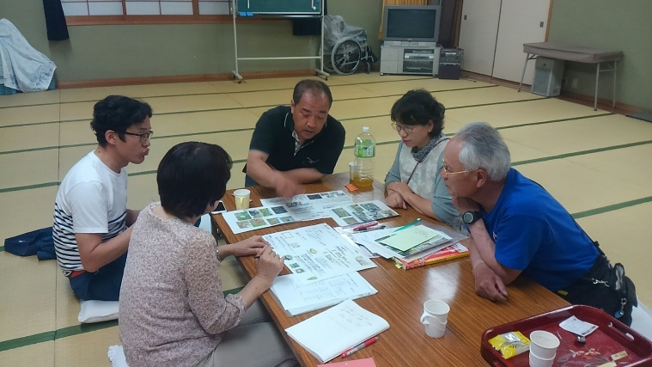
ＰＲ・広報部会 かわら版発行
穂井田ええとこ暮らし第1号

